Jueves
02
de junio

Quinto de Primaria
Historia

Radio, televisión y deporte

Aprendizaje esperado: reconoce cambios en la cultura y la importancia de la participación de México en eventos deportivos internacionales.

Énfasis: la cultura y los medios de comunicación: radio, televisión y deporte.

¿Qué vamos a aprender?

Reconocerás los cambios en la cultura y la importancia de la participación de México en eventos deportivos internacionales en el siglo XX.

¿Qué hacemos?

En la sesión de hoy continuaremos aprendiendo sobre los principales cambios culturales que se vivieron en México durante el siglo XX.

Aprenderás cómo es que estos cambios impactaron la vida diaria de las personas y cómo fue cambiando el panorama de la gente común, que poco a poco fue integrándose a las nuevas formas de vida.

Después de la radio, la televisión fue el medio masivo de comunicación que mayor impacto tuvo en la sociedad mexicana del siglo XX con su llegada no solamente surgió una nueva forma de divertirse y de mantenerse informado, sino que surgieron nuevas formas de convivir y socializar.

En mi familia, desde hace muchísimos años tenemos la costumbre de sentarnos juntos por las noches a ver la televisión, a veces vemos las noticias, otras veces vemos algún programa de transmisión especial y también nos encanta ver series. No siempre es fácil ponernos de acuerdo acerca de qué ver, pero siempre disfrutamos mucho el tiempo juntos.

Esa forma de pasar tiempo juntos no es un fenómeno reciente: Los televisores empezaron a llegar a los hogares mexicanos desde hace un poco más de 70 años, en 1950; y aunque al principio eran raras las casas que contaban con un televisor, poco a poco se fueron popularizando hasta convertirse en aparatos imprescindibles en todo hogar mexicano.

En mi familia, hasta el día de hoy cuentan que cuando llegó la primera televisión al edificio, llegó a la casa de un vecino que empezó a cobrar 50 centavos por dejar entrar a los curiosos que se morían de ganas de ver el modernísimo aparato, y aunque la imagen se veía en blanco y negro, para todos era impactante ver en casa el tipo de imágenes que hasta ese entonces sólo podían verse en las salas de cine.

En los años 50 las niñas, niños y adolescentes podían acceder a otras fuentes de entretenimiento como las historietas, que aparecían publicadas los fines de semana en los periódicos.

A principios de los años 60 un mexicano fue el responsable de inventar el primer sistema para hacer transmisiones televisivas a color; Guillermo González Camarena, un ingeniero de origen tapatío que desde finales de los años 30 empezó a experimentar con los sistemas de transmisión televisiva, aunque su gran éxito, que le dio fama internacional, llegó hasta los años 60 cuando la primera transmisión mundial de televisión a color se hizo con motivo de los Juegos Olímpicos de 1964

Durante la segunda mitad del siglo XX mexicano, el impacto cultural de los medios masivos de comunicación de ese entonces, como eran la prensa, la radio, el cine y la televisión, fue enorme porque se encargaron de hacer llegar la información a las personas de una manera más directa; permitieron que la información circulara con mayor velocidad; ofrecieron nuevas opciones para disfrutar del tiempo libre y promovieron el consumo de toda la multitud de mercancías producidas por las industrias modernas.

Empezaremos hablando sobre la radio, el primer medio masivo de comunicación que llegó a revolucionar el acceso a la información y que introdujo cambios importantes en las costumbres y la vida diaria de la gente. La primera emisión oficial de radio se dio en el año 1921 y esto fue gracias a los hermanos Pedro y Adolfo Gómez Fernández, quienes desde la planta baja de un teatro emitían un programa los sábados y domingos de 8 a 9 de la noche para la Ciudad de México. En el mismo año, en Monterrey, Nuevo León, Constantino de Tárnava también lanzó una emisora.

Es importante ver que un avance tecnológico como la radio se puedo expandir a otras ciudades en el país además de la capital, aunque hay que considerar que, durante sus primeros años, la radio aún no tomaba la función que tiene ahora, pues las transmisiones que se realizaban eran principalmente segmentos musicales o culturales y sólo de vez en cuando había algún mensaje político, aunque nada de esto era de manera constante. Fue hasta el año de 1930 cuando nació la primera estación encargada de ofrecer un servicio de noticias en el país.

La cobertura de la radio fue aumentando con el tiempo, en 1930 comenzó a operar la primera estación con alcance nacional, gracias a que contaba con una planta de cinco mil watts de potencia, e incluso podía escucharse también en varias partes de Centroamérica y Sudamérica, claro, siempre y cuando tuvieran un aparato de radio que no eran tan baratos.

No todo en la radio era informativo, una parte importante de su programación cumplía una función de entretenimiento. En esta época también surgieron las radionovelas, las cuales se convirtieron en uno de los principales pasatiempos para familias de todo el país, que podían pasar tardes enteras con la radio prendida para escuchar las historias dramatizadas, además de informar y entretener, la radio también llegó a cumplir otra función muy importante.

El primer comercial en la historia de la radio mexicana marcó un parteaguas para la vida cotidiana de las personas, que a partir de entonces empezaría a estar más expuesta que nunca a anuncios publicitarios con los que se promovía una nueva cultura del consumo.

Como la radio fue un medio dominante logró moldear los gustos y las opiniones de las personas que la escuchaban. Recuerda que, como te había dicho en la clase anterior, durante esta época se buscó inculcar en la población un nuevo sentimiento nacionalista que la hiciera identificarse con la historia, los símbolos y los paisajes que se representaban en el arte y en el cine, entonces, con un medio como la radio, que alcanzaba a todo el país, esta tarea se facilitaba muchísimo, pues los mensajes nacionalistas se difundían, incluso, a través de la música.

Pero a pesar de esto, tenía sus virtudes, al ser un medio sonoro, facilitaba el acceso a la información para las personas que no sabían leer, y tomando en cuenta el bajo nivel de alfabetización que imperaba después de la Revolución, esto era un logro enorme.

Durante más de veinte años, la radio fue el principal medio de comunicación del país.

Después llegó otro medio, que, por sus innovaciones, empezó a quitarle este lugar a la radio, la televisión.

“Visite lugares lejanos a través del espejo mágico” decían algunos de los comerciales que buscaban vender televisiones en el año de 1950 y es que justamente esta era la ventaja que tenía la televisión sobre la radio, La imagen. Conforme iban apareciendo más canales de televisión y se ampliaba el horario de las transmisiones la gente, principalmente de las ciudades, iba adquiriendo televisores.

La transmisión de información por medio de imágenes de la vida real resultaba sumamente llamativa para una sociedad que no estaba acostumbrada a verse retratada de esa manera, por ejemplo, no es lo mismo que simplemente te diga que las primeras televisiones eran gigantes empotradas en un mueble a que te la muestre.

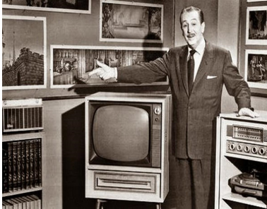

Observa con atención esta imagen porque las televisiones de esa época son absolutamente diferentes a las de hoy en día. Y su funcionamiento también era muy distinto al de las actuales, como vimos al principio de la clase, la imagen que estos televisores transmitían era únicamente en blanco y negro.

Como dijimos al principio de la clase, la televisión vino a modificar la dinámica familiar de muchos hogares alrededor del país, y también ya habíamos mencionado que la publicidad encontró a su mejor aliado en los medios masivos de comunicación, pues hubo un aumento en el consumo de productos gracias a los comerciales que se transmitían por la radio. Sin embargo, con la llegada de la televisión, la publicidad dio un giro distinto al aprovechar la oportunidad de venderle a amplios públicos una imagen aspiracional sobre los modos de vida más deseables, más divertidos y más sanos.

Lo aspiracional es aquello que se quiere llegar a ser, pero que no se es en realidad. Cuando decimos que la publicidad difundía una imagen aspiracional de la vida, nos referimos a que promovía un modelo de vida que se presentaba como el más perfecto, armónico y deseable con la intención de persuadir a la gente a imitarlo, para ejemplificar esto, observa la siguiente imagen, es de una película de aquella época.

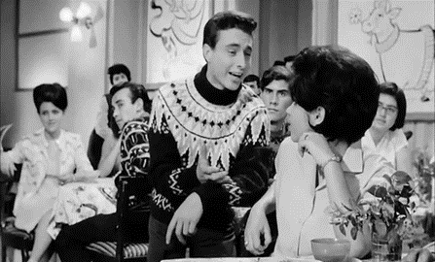

Aunque puede parecer una escena muy sencilla, en esta imagen podemos observar muchos elementos que en ese entonces se mostraban como modelos a seguir: elementos como la moda, el peinado, los espacios, la forma de convivir, y aunque en este momento no podemos oírlo, el tipo de música que estuviera de fondo también se mostraba como parte del modelo. Esta escena es una representación del estilo de vida citadino moderno, el “ideal” que muchos aspiraban en tener, un modelo que buscaba ser imitado.

Al ver estos estilos de vida representados en la televisión, la gente se convencía de que su vida también debía ser de esta manera. Todos querían ser o vivir como los personajes que aparecían en la pantalla de sus televisiones.

En el ámbito cultural, esta época de nuestra historia se caracteriza por el surgimiento de nuevos estilos de vida basados en nuevas formas de comunicación y entretenimiento y nuevas prácticas de consumo. A través de la radio y la televisión también se promovía la compra de una multitud de nuevos aparatos y tecnologías, productos de la industrialización, que se vendían como las grandes soluciones a los problemas cotidianos y como las garantías de la salud y el confort: automóviles, electrodomésticos, herramientas y productos industriales inundaban con comerciales la pantalla y también las ondas radiofónicas.

Como mucho de este estilo de vida es principalmente urbano, sucedió que la radio y la televisión también influyeron en promover la migración de los entornos rurales hacia las ciudades del país, lo cual también generó el surgimiento de nuevas necesidades, para poder ejemplificar esto mejor, observa las siguientes imágenes.

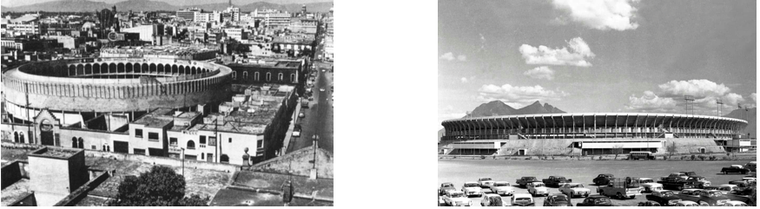

Del lado izquierdo podemos ver una plaza de toros en la década de los treintas en Guadalajara, Jalisco, como puedes ver, esta plaza de toros tiene una capacidad relativamente pequeña, apenas para albergar a un par de miles de personas. Sin embargo, en la imagen del lado derecho podemos ver el Estadio Olímpico Universitario de la Ciudad de México, el cual fue inaugurado en el año de 1952 y tiene espacio hasta para 72,000 personas ¡Imagínate la diferencia!

Como más gente se mudaba hacia las ciudades se volvía necesario tener espacios más grandes para ellos. La construcción de espacios masivos de entretenimiento formaba parte de los procesos de modernización urbana de estos años. Se buscaba ofrecer nuevos espacios de diversión para las masas que vivían en las ciudades al tiempo que se volvía indispensable aumentar la cobertura de los servicios públicos y de las obras de infraestructura que mantendrían comunicados los principales puntos de la ciudad, es decir, se buscaba promover diversiones modernas y masivas para una ciudad moderna.

En todo este proceso, la radio y la televisión estuvieron presentes, dando a conocer los avances que se hacían, por ejemplo, el primer partido de futbol en el mundo en ser transmitido fue apenas en el año 1954. México estaba buscando conectar con todo el mundo a través de muchos medios.

En la sesión pasada te comenté que buscaban crear un sentido nacionalista en la población, pero también era importante cuidar la imagen que el país le proyectaba al mundo con el fin de mejorar las relaciones con el exterior. En este esfuerzo, los deportes desempeñaron un papel muy importante, porque a través de ellos México se presentó como parte de una moderna comunidad internacional, por ejemplo, en 1924 nuestro país envió por primera vez una delegación a los Juegos Olímpicos, y luego, en 1968 México se volvió sede de unos juegos olímpicos.

A través del apoyo a los deportistas mexicanos se lograba cumplir con dos de los propósitos que hemos estado analizando durante las últimas clases: fomentar un sentimiento de unidad y orgullo nacionalista entre los habitantes del país y proyectar hacia el extranjero la imagen de México como país moderno, política y económicamente estable.

Para que puedas entenderlo mejor, te invito a observar un pequeño fragmento de un anuncio que circuló en aquella época para promover el turismo. Obsérvalo del minuto 47:20 al 49:00

- Promocionales de la Olimpiada 1968. ARCADIA. Cine Rescatado y Restaurado Cine en Línea.
https://www.youtube.com/watch?v=f1_IFVnuSVE

Por medio de anuncios publicitarios como ese, fue que se logró crear una imagen de este México industrializado y moderno que tanto buscaban promover los gobiernos.

La televisión, como la radio, también cumplió una función informativa y educativa, por ejemplo, durante aquellos años nacieron varios proyectos de Telesecundaria que se valían de este recurso tecnológico para poder llevar una alternativa de educación a comunidades de difícil acceso, lo cual, si te das cuenta, es la inspiración para las clases que estamos llevando en este momento.

La televisión logró que algunos espectáculos musicales, deportivos, películas del Cine de Oro y programas educativos fueran más accesible para las personas.

La música, las películas y los programas informativos ayudaron a que la gente que no tenía acceso a las instituciones educativas que se encontraban en las principales urbes del país pudieran compartir las mismas referencias y obtener un nivel cultural similar.

Para la década de los setentas México era un país industrializado, moderno y culturalmente unificado gracias, en gran parte, a la extensión y popularización de los medios masivos de comunicación como la radio y la televisión, que, aunque no alcanzaron a llegar a la totalidad del territorio, sí tomaron por asalto las ciudades, así como las conciencias y las aspiraciones de sectores cada vez más amplios.

Es importante recalcar que los cambios que analizamos durante esta clase no ocurrieron rápidamente, sino que fueron procesos paulatinos que tomaron varias décadas a partir de 1950

En algunas comunidades únicamente había una radio o una televisión, o a veces ninguna, y lo que sucedió culturalmente en esas localidades fue muy distinto a lo que ocurrió en el resto del país.

El reto de hoy:

Te invito a que platiques con tu familia y con los integrantes de tu comunidad y les hagas las siguientes preguntas:

¿Tuvieron radio o televisión en sus casas? ¿Desde cuándo?

¿Cuál fue el primer programa que recuerdan ver o escuchar?

¿Eran fanáticos de alguna radionovela?

Estoy segura de que a partir de esto podrás conversar y aprender mucho más sobre cómo se dio este proceso en tu comunidad.

¡Buen trabajo!

Gracias por tu esfuerzo.

Para saber más:
Lecturas
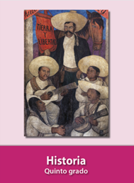
https://libros.conaliteg.gob.mx/20/P5HIA.htm

